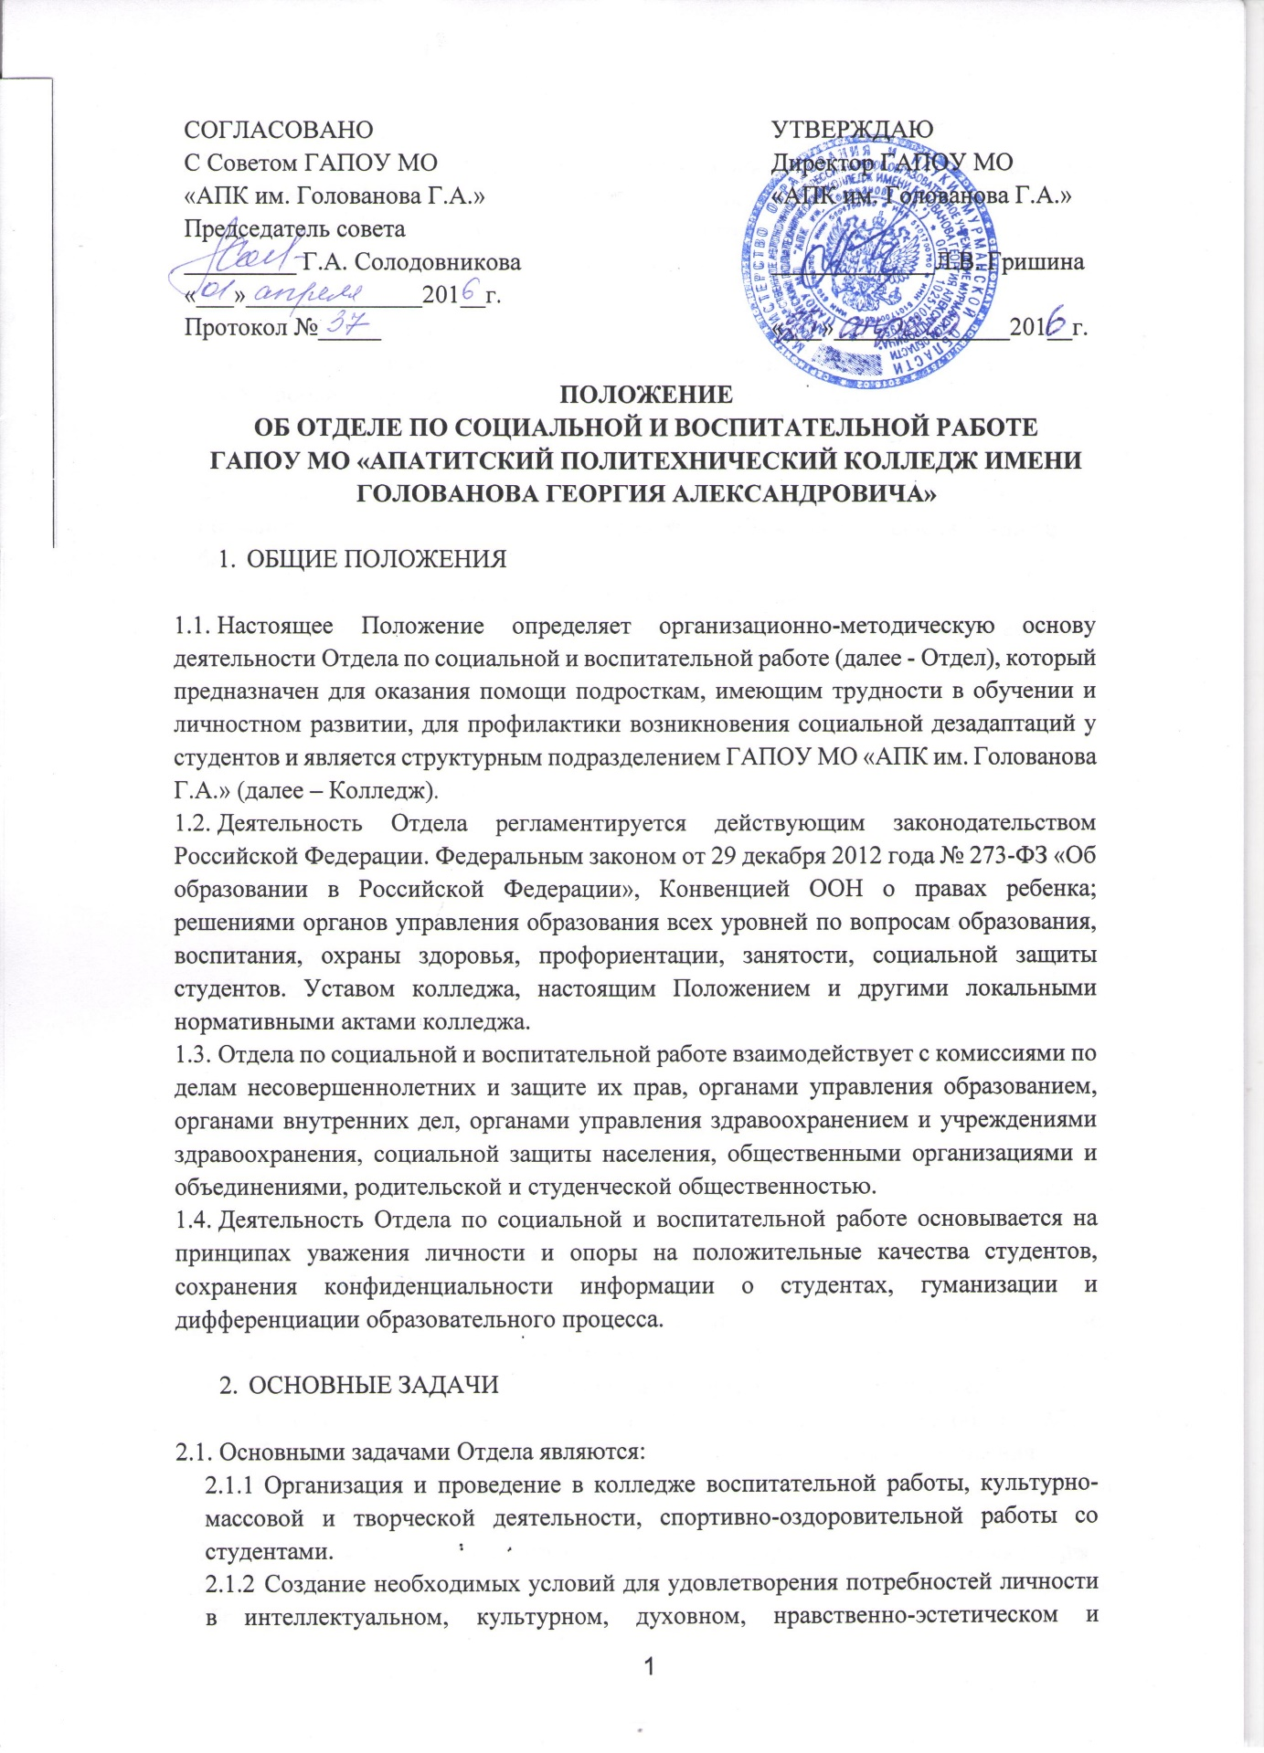

СОГЛАСОВАНО  С Советом ГАПОУ МО  «АПК им. Голованова Г.А.»  Председатель совета  _________ Г.А. Солодовникова  «___»______________201__г.  Протокол №_____ | УТВЕРЖДАЮ  Директор ГАПОУ МО  «АПК им. Голованова Г.А.»  _____________Л.В. Гришина  «___»______________201__г.
ПОЛОЖЕНИЕ
ОБ ОТДЕЛЕ ПО СОЦИАЛЬНОЙ И ВОСПИТАТЕЛЬНОЙ РАБОТЕ
ГАПОУ МО «АПАТИТСКИЙ ПОЛИТЕХНИЧЕСКИЙ КОЛЛЕДЖ ИМЕНИ ГОЛОВАНОВА ГЕОРГИЯ АЛЕКСАНДРОВИЧА»

- ОБЩИЕ ПОЛОЖЕНИЯ

  - Настоящее Положение определяет организационно-методическую основу деятельности Отдела по социальной и воспитательной работе (далее - Отдел), который предназначен для оказания помощи подросткам, имеющим трудности в обучении и личностном развитии, для профилактики возникновения социальной дезадаптаций у студентов и является структурным подразделением ГАПОУ МО «АПК им. Голованова Г.А.» (далее – Колледж).
  - Деятельность Отдела регламентируется действующим законодательством Российской Федерации. Федеральным законом от 29 декабря 2012 года № 273-ФЗ «Об образовании в Российской Федерации», Конвенцией ООН о правах ребенка; решениями органов управления образования всех уровней по вопросам образования, воспитания, охраны здоровья, профориентации, занятости, социальной защиты студентов. Уставом колледжа, настоящим Положением и другими локальными нормативными актами колледжа.
  - Отдела по социальной и воспитательной работе взаимодействует с комиссиями по делам несовершеннолетних и защите их прав, органами управления образованием, органами внутренних дел, органами управления здравоохранением и учреждениями здравоохранения, социальной защиты населения, общественными организациями и объединениями, родительской и студенческой общественностью.
  - Деятельность Отдела по социальной и воспитательной работе основывается на принципах уважения личности и опоры на положительные качества студентов, сохранения конфиденциальности информации о студентах, гуманизации и дифференциации образовательного процесса.

- ОСНОВНЫЕ ЗАДАЧИ

2.1. Основными задачами Отдела являются:
- Организация и проведение в колледже воспитательной работы, культурно- массовой и творческой деятельности, спортивно-оздоровительной работы со студентами.
- Создание необходимых условий для удовлетворения потребностей личности в интеллектуальном, культурном, духовном, нравственно-эстетическом и физическом развитии.
- Создание социокультурной воспитывающей среды, обеспечивающей формирование общекультурных социально-личностных компетенций студентов.
- Обеспечение успешной адаптации студентов к условиям и режиму учебной деятельности, психологической готовности к будущей профессиональной деятельности.
- Содействие развитию студенческого самоуправления, организационная и методическая помощь в работе студенческих общественных объединений.
- Координация деятельности основных звеньев воспитательного процесса (мастера производственного обучения, классные воспитатели, кураторы групп, органы студенческого самоуправления, другие общественные объединения).
- Организация воспитательной, внеучебной и социальной работы с обучающимися, проживающими в общежитии, содействие в решении жилищнобытовых вопросов.
- Организация социальной работы с обучающимися.
- Организация работы по социальной защите детей-сирот и детей, оставшихся без попечения родителей, лиц из числа детей-сирот и детей, оставшихся без попечения родителей.
- Организация работы по сопровождению и оказанию социальной поддержки выпускников.
- Отдел курирует работу:
- Стипендиальной комиссии.
- Органы студенческого самоуправления.
- Совета родителей.
- Совета по профилактике правонарушений.
- Методического объединения классных воспитателей, кураторов.
- Методического объединения по работе педагогов с социально неблагополучными семьями.
- Комиссии по питанию.
- Функции
  - Функциями Отдела являются:
    - Разработка и подготовка проектов локальных актов и приказов, регламентирующих организацию и проведение социальной и воспитательной работы в колледже.
    - Обеспечение перспективного и текущего планирования воспитательного процесса и его реализация в группах и в колледже в целом.
    - Разработка предложений и рекомендаций по совершенствованию системы воспитательной деятельности, ее финансового и кадрового обеспечения, подготовка соответствующей методической и локальной нормативной документации.
    - Содействие созданию студенческих объединений и координация их работы, способствующая функционированию системы студенческого самоуправления.
    - Проведение систематического мониторинга состояния социальной и воспитательной работы и учет его результатов в практической деятельности.
    - Организация работы по профилактике правонарушений в студенческой среде, распространения наркомании, ВИЧ-инфекции, табакокурения, пропаганде здорового образа жизни.
    - Проведение профилактической работы со студентами, состоящими на учёте в органах и учреждениях системы профилактики.
    - Организация работы со студентами в решении социальных вопросов (заселение в общежитие, социальная поддержка студентов льготных категорий и кд.).
    - Организация и проведение в группах и в общежитиях собраний, бесед, встреч, лекций по воспитательным проблемам.
    - Проведение рейдов в общежитии по проверке санитарного состояния и правил внутреннего распорядка.
    - Организация профилактической работы и контроля по предупреждению нарушения общественного порядка, правил проживания в общежитиях, правил внутреннего распорядка в колледже.
    - Организация и проведение смотров-конкурсов «Лучшая комната».
    - Представление к поощрению студентов, отличившихся в учебной или научной работе, принимающих активное участие в общественной жизни колледжа.
    - Организация досуга студентов колледжа.
    - Осуществление организационной работы и помощи в реализации инициатив по развитию студенческого самоуправления (студенческий совет), студенческих общественных объединений.
    - Взаимодействие со всеми структурными подразделениями колледжа при решении вопросов, связанных с воспитательной работой.
    - Методическое обеспечение деятельности кураторов.
    - Внесение предложений по вопросам повышения квалификации преподавательского состава в области воспитания, содействие в организации семинаров, тренингов, конференций по соответствующей тематике.
    - Организация семинаров, тренингов, лекториев по освоению знаний и навыков самоуправления студенческого актива, оказание помощи в проведении дискуссий по различным аспектам студенческого самоуправления.
    - Подготовка и проведение педагогического совета, родительских собраний.

- СТРУКТУРА ОТДЕЛА

- В состав Отдела входят: социальный педагог, педагог организатор, зам. директора по социальной и воспитательной работе, ст. воспитатель, библиотекарь, руководитель физвоспитания, преподаватель-организатор ОБЖ, классные воспитатели и кураторы групп, медицинские работники, учителя-предметники (участвуют по необходимости), инспектор ОДН (участвует по необходимости).
4.2. Права и обязанности работников определяются настоящим Положением и должностными инструкциями.

- РУКОВОДСТВО

- Общее руководство и контроль деятельности Отдела осуществляет директор колледжа.
- Непосредственное руководство Отделом осуществляет зам. директора по социальной и воспитательной работе.
- ПРАВА И ОБЯЗАННОСТИ

- Входящие в состав Отдела обязаны:
- Руководствоваться нормативными документами.
- Знать новейшие достижения педагогической и психологической наук, уметь применять современные научно-практические обоснованные методы.
- диагностической, развивающей, психокоррекционной работы постоянно повышать свой профессиональный уровень.
- Участвовать в работе методических совещаний, а также проводимых вышестоящими организациями социальных и психологических конференциях и семинарах.
- Принимать участие в педагогических советах, педагогических консилиумах, заседаниях методических объединений и т.д.;
- Осуществлять контроль:
- спортивно-оздоровительной деятельности в колледже;
- организации бесплатного питания;
- выполнения мер социальной поддержки студентов, детей-сирот и детей, оставшихся без попечения родителей, лиц из числа детей-сирот и детей оставшихся без попечения родителей, находящихся на полном государственном обеспечении;
- Отчитываться о ходе и результатах проводимой работы перед администрацией колледжа 1 раз в полугодие;
- Рассматривать запросы и принимать решения строго в пределах своей профессиональной компетенции.
- В решении всех вопросов исходить из интересов студентов.
- Работать в тесном контакте с администрацией, педагогическим коллективом и родителями студентов.
- Хранить в тайне сведения, полученные в результате диагностической и консультативной работы, если ознакомление с ними не является необходимым для осуществления педагогического аспекта координационной работы;
- Организовывать работу с общественными молодежными организациями, общественными объединениям.
- Участвовать в мероприятиях, организуемых колледжем по работе со студенческой молодежью.
- Организовывать работу волонтёрского движения.
- Входящие в состав Отдела имеют право:
- Посещать уроки, внеклассные мероприятия и мероприятия, проводимые вне колледжа с целью проведения наблюдений за поведением и деятельностью студентов;
- Знакомиться с необходимой для работы педагогической документацией;
- Проводить в колледже групповые и индивидуальные социальные исследования (в соответствии с запросами).
- Самостоятельно формулировать конкретные задачи и работы со студентами и взрослыми, выбирать формы и методы этой работы.
- Выступать с обобщением опыта своей работы на конференциях, педагогических чтениях, в научных и научно-популярных изданиях;
- Вести работу по пропаганде психолого-педагогических знаний путем лекций, бесед, выступлений, тренингов и др.
- Готовить предложения директору колледжа по совершенствованию системы морального и материального стимулирования студентов, активно участвующих во внеучебной работе.
- Обращаться в случае необходимости через администрацию колледжа с ходатайствами в соответствующие организации по вопросам, связанным с оказанием помощи студенту.
- Обращаться в научно-психологические центры по вопросам научнометодического обеспечения отдела.
- Ставить перед администрацией колледжа вопросы, связанные с совершенствованием учебно-воспитательного процесса.
- Определять и выбрать направления и формы повышения квалификации в соответствии с собственными профессиональными потребностями.

- КОНТРОЛЬ ЗА ДЕЯТЕЛЬНОСТЬЮ

- Контроль за деятельностью Отдела осуществляет зам. директора по социальной и воспитательной работе.
- Контроль функционирования отдела производится согласно плана внутреннего контроля колледжа (1 раз в квартал по функциям).

- ОРГАНИЗАЦИЯ РАБОТЫ ОТДЕЛА

- Руководитель отдела формирует план воспитательной деятельности, который утверждается в начале каждого учебного года приказом директора колледжа.
- На основании решений методических объединений, комиссий, советов колледжа могут быть изданы приказы директора колледжа о поощрении или наложении взысканий на педагогов, студентов.
8.4. Документация хранится у руководителя Отдела и включает:
- план работы воспитательной деятельности колледжа на учебный год,
- планы работы классных воспитателей, кураторов, воспитателей общежития;
- план работы межведомственного взаимодействия с другими организациями;
- план внутриколледжного контроля;
- протоколы заседаний комиссий, методических объединений;
- планы работы кружков, секций;
- планы работы библиотеки, педагога-организатора ОБЖ, руководителя физвоспитания;
- отчеты о работе за полугодие, год всех, входящих в структуру Отдела.

- Прекращение деятельности

  - Прекращение деятельности Отдела осуществляется путём его ликвидации или реорганизации.
  - Отдел реорганизуется или ликвидируется приказом директора на основании соответствующего решения Совета колледжа.

- Порядок принятия, утверждения и изменения настоящего Положения

- Настоящее Положение утверждается директором колледжа, рассматривается и принимается на заседании Совета колледжа.
- В настоящее Положение могут вноситься изменения и дополнения, которые утверждаются директором колледжа и принимаются на Совете колледжа.

Приложение 1

Социальные гарантии, предоставляемые студентам
ГАПОУ МО «АПК им. Голованова Г.А.»
№  п/п | Категории граждан, которые вправе претендовать на социальные гарантии | Куда  обращаться | Условия предоставления соц. гарантий | Основание для предоставления соц.гарантии
1 | Государственная академическая стипендия - 920 рублей
 | Весь контингент студентов | - | 1. В период с начала учебного года до прохождения первой промежуточной аттестации выплачивается всем обучающимся первого курса очной формы обучения. Далее назначается на основании результатов промежуточной аттестации не реже двух раз в год обучающимся, соответствующим следующим требованиям: - отсутствие по итогам промежуточной аттестации оценки «удовлетворительно» (экзамены – оценки «4» и «5»); - отсутствие академической задолженности. | 1. Приказ о зачислении на 1 курс.  2. Ведомость оценок - решение стипендиальной комиссии о назначении государственно й академической стипендии - приказ о назначении выплаты государственно й академической стипендии.
2 | Государственная социальная стипендия – 1380 рублей
 | Студенты, являющиеся: 1. детьми- сиротами и детьми, оставшимися без попечения родителей, лицами из числа детей-сирот и детей, оставшихся без попечения родителей, 2. детьми- инвалидами, инвалидами I и II групп, инвалидами с детства, 3. обучающимся, подвергшимся воздействию радиации вследствие катастрофы на Чернобыльской АЭС и иных радиационных катастроф, вследствие ядерных испытаний на Семипалатинско м полигоне, 4. обучающимся, являющимся инвалидами вследствие военной травмы или заболевания, полученных в период прохождения военной службы, и ветеранами боевых действий либо имеющим право на получение государственной социальной помощи, а также обучающимся из числа граждан, проходивших в течение не менее трех лет военную службу по контракту в Вооруженных Силах Российской Федерации, во внутренних войсках Министерства внутренних дел Российской Федерации, в инженерно- технических, дорожно- строительных воинских формированиях при федеральных органах исполнительной власти и в спасательных воинских формированиях федерального органа исполнительной власти, уполномоченног о на решение задач в области гражданской обороны, Службе внешней разведки Российской Федерации, органах федеральной службы безопасности, органах государственной охраны и федеральном органе обеспечения мобилизационно й подготовки органов государственной власти Российской Федерации на воинских должностях, подлежащих замещению солдатами, матросами, сержантами, старшинами, и уволенных с военной службы по основаниям, предусмотренны м подпунктами «б» - «г» пункта 1, подпунктом «а» пункта 2 и подпунктами «а» - «в» пункта 3 статьи 51 Федерального закона от 28 марта 1998 г. № 53-ФЗ «О воинской обязанности и военной службе»; 5. иные нуждающиеся обучающиеся, претендующие на получение социальной стипендии и представившие выдаваемую органом социальной защиты населения по месту жительства справку для получения государственной социальной помощи. (Эта справка представляется ежегодно.) | Социаль ный педагог | Назначается с месяца, следующего после предоставления студентом документов на право получения вышеуказанной стипендии. Выплата приостанавливается (за исключением детей - сирот и детей, оставшихся без попечения родителей) при наличии академических задолженностей по результатам промежуточной аттестации и возобновляется после ее ликвидации с момента приостановления выплаты указанной стипендии.  Выплата государственной социальной стипендии прекращается с месяца, следующего за месяцем, в котором был издан приказ руководителя Колледжа о прекращении ее выплаты в случае: - отчисления обучающегося; - прекращения действия основания, по которому стипендия была назначена. | Документы, подтверждающ ие статус
3 | Единовременная материальная помощь – от 2000 до 5000 рублей
 | Весь контингент студентов и их родители | Секрета рь учебной части | Единовременная материальная помощь предоставляется в случаях: 1. смерти студента – родителям (законным представителям) студента – в размере от 3000 до 5000 рублей. 2. смерти близких родственников студента (мать, отец) – в размере от 2000 до 5000 рублей. 3. нахождение студента в трудной жизненной ситуации, которую он объективно не способен преодолеть самостоятельно или с помощью семьи, – в размере до 3000 рублей Единовременная материальная помощь студентам назначается при наличии на эти цели финансовых средств в стипендиальном фонде не чаще,чем один раз в учебный год. | 1. личное заявление совершеннолет него студента или личное заявление законного представителя несовершеннол етнего студента и предоставление подтверждающ их документов (свидетельства о смерти и, в случае необходимости подтверждения кровного родства, документов подтверждающ их статус родителей, лиц их заменяющих); 2. личное заявление совершеннолет него студента или личное заявление законного представителя несовершеннолетнего студента и предоставление свидетельства о смерти и, дополнительно, в случае необходимости подтверждения кровного родства, документов подтверждающ их статус родителей, лиц их заменяющих; 3. личное заявление совершеннолет него студента или личное заявление законного представителя несовершеннол етнего студента и акт обследования жилищно - бытовых условий студента.
4 | Право на бесплатное (льготное) питание – из расчета 90 рублей в день
 | Студенты, находящихся в трудной жизненной ситуации | Социаль ный педагог | Принадлежность студента к категории студентов, находящихся в трудной жизненной ситуации или к категории студентов, жизнедеятельность которых объективно нарушена в результате сложившихся обстоятельств и которые не могут преодолеть данные обстоятельства самостоятельно или с помощью семьи. В случае прохождения производственного обучения за пределами образовательной организации – выплата денежной компенсации из расчета 90 рублей в день. Финансирование расходов по обеспечению студентов бесплатным питанием осуществляется за счет средств регионального бюджета. | 1. Личное заявление студента и/или его родителей (законных представителей) или ходатайство должностных лиц органов и учреждений системы профилактики безнадзорности и правонарушени й несовершеннол етних о предоставлении права на бесплатное питание в письменном виде; 2. Документы, подтверждающ ий принадлежност ь студента к категории студентов, находящихся в трудной жизненной ситуации: 1. Для студентов - инвалидов – копия справки бюро медико- социальной экспертизы. 2. Для студентов из семей беженцев и вынужденных переселенцев: - для достигших 18 лет - копия удостоверения беженца или вынужденного переселенца; - для не достигших 18 лет – копия удостоверения беженца или вынужденного переселенца одного из родителей с вписанными в него сведениями о несовершеннол етнем. 3. Для студентов, жизнедеятельн ость которых объективно нарушена в результате сложившихся обстоятельств – решение заседания Комиссии по отнесению студентов (обучающихся) ГАОУ МО СПО «АПК» к категории студентов, находящихся в трудной жизненной ситуации, для реализации права на предоставление бесплатного питания. 5. Для студентов, состоящих на учете у фтизиатра – справка медицинской организации.
5 | Полное государственное обеспечение
 | Обучающиеся, являющиеся детьми-сиротами и детьми, оставшимися без попечения родителей, лицами из числа детей-сирот и детей, оставшихся без попечения родителей. | Секрета рь учебной части, социаль ный педаго | Полное государственное обеспечение, в том числе: - обеспечение 5-ти разовым горячим питанием; - ежемесячная выплата государственной социальной стипендии, - ежегодная выплата компенсации на приобретение канцелярии, - обеспечение одеждой, обувью, жестким и мягким инвентарем, в случаях и в порядке, которые установлены федеральными законами, законами субъектов Российской Федерации, - предоставление жилых помещений в общежитии, в порядке, которые установлены федеральными законами, законами субъектов Российской Федерации и жилищным законодательством | Документы, подтверждающ ие статус
6 | Ежемесячные компенсационные выплаты обучающимся, находящиеся в академических отпусках по медицинским показаниям (50 рублей и применение районных коэффициентов)
 | Обучающиеся, находящиеся в академических отпусках по медицинским показаниям | Секретарь учебной части | Ежемесячные компенсационные выплаты назначаются со дня предоставления академического отпуска по медицинским показаниям, если обращение за ними последовало не позднее 6 месяцев со дня предоставления указанного отпуска. При обращении за назначением ежемесячных компенсационных выплат по истечении 6 месяцев со дня предоставления академического отпуска по медицинским показаниям они назначаются и выплачиваются за истекшее время, но не более чем за 6 месяцев со дня месяца, в котором подано заявление о назначении этих выплат со всеми документами. Выплата ежемесячных компенсационных выплат осуществляется за текущий месяц в сроки, установленные для выплаты стипендий обучающимся. Выплата ежемесячных компенсационных выплат производится со дня предоставления академического отпуска по медицинским показаниям по день его окончания. Размер ежемесячных компенсационных выплат (50 рублей) определяется с применением районных коэффициентов независимо от места фактического пребывания получателя в период академического отпуска по медицинским показаниям. | Личное заявление о назначении ежемесячных компенсационн ых выплат и копия приказа о предоставлении академического отпуска по медицинским показаниям. Решение о назначении ежемесячных компенсационн ых выплат принимается руководителем организации в десятидневный срок со дня поступления документов.

